|  |  |
| --- | --- |
| Dato: 31. juli 2024 | **Kultur og Fritid**  Middelfart Kommune  Nytorv 9  5500 Middelfart  www.middelfart.dk  fritid@middelfart.dk |

**Invitation til Flagdag for Danmarks udsendte torsdag den 5. september 2024**

I anledning af Danmarks Nationale Flagdag den 5. september 2024 vil det glæde os at se dig med evt. ledsager og børn til en uformel sammenkomst i Middelfart.

Vi laver arrangementet, fordi vi gerne vil anerkende og vise respekt for din og dine kollegaers store indsats i udlandet. En indsats som bidrager til at forsvare de værdier, der er vigtige for os som folk og nation.

**Om arrangementet:**

Arrangementet er for alle tidligere udsendte, der bor i Middelfart Kommune. I forbindelse med gudstjenesten glæder det os, at Marineforeningen, Garderforeningen, Forsvarsbrødrene,   
Artilleriforeningen og Hjemmeværnet i Middelfart vil deltage med faner.

Vi opfordrer til, at I bærer uniform, ordner og medaljer, men det er naturligvis helt op til jer.

**Program:**

Kl. 16.30 - Gudstjeneste i Middelfart Kirke ved sogne- og feltpræst Jes Rønn Hansen.

Kl. 17.00 - Når gudstjenesten er vel overstået, går vi de ca. 400 meter fra kirken ned til Lillebælt Værftet på Gl. Havn

Kl. 17.10 - Hyggeligt samvær med let traktement på Lillebælt Værftet, Havnegade 98, Middelfart, hvor der vil være tale v/borgmester Johannes Lundsfryd Jensen.

*Du er velkommen til at nøjes med at deltage i kirken eller på værftet, hvis du ønsker dette.*

**Tilmelding:**

Af hensyn til planlægningen af arrangementet vil vi gerne høre, om du deltager.

S.U. senest 26. august til fritid@middelfart.dk

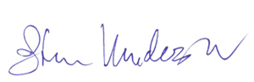

Venlig hilsen

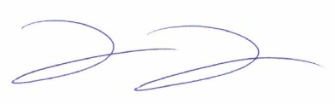

Johannes Lundsfryd Jensen Steen Vinderslev

Borgmester Kommunaldirektør

*Hvis du ønsker at blive fritaget for, at Forsvarsministeriets Personalestyrelse (FPS) fremsender dine oplysninger til din bopælskommune i forbindelse med flagdagen, kan du ved henvendelse til FPS,* [*PFS@MIL.DK*](mailto:PFS@MIL.DK)*, anmode om at få dette markeret i FPS’ veterandatabase.*